最大似然估计法的教学思考

袁明霞1 王丙均2

1.南京大学金陵学院 基础部 南京 210089 2.金陵科技学院 理学院 南京 211169

**[摘要]** 最大似然估计法是参数的点估计的一个重要方法，其思想方法学生都感到不好理解，笔者根据长期从事公共课概率论与数理统计的教学经验，就这一内容的教学给出了清晰的思路，谈了一点体会．

**[关键词]**最大似然估计；教学方法

**[作者简介]**袁明霞 (1983-), 女，江苏南京人， 南京大学金陵学院，讲师，主要从事概率极限理论的研究，江苏省南京市，210000

**[基金项目]**南京大学金陵学院教改项目(No.0010521828)，国家自然科学基金(No. 11601203), 金陵科技学院博士基金((No. Jit-b-201836)

中图分类号：O211∶G642.0 文献标识码：A

最大似然估计是点估计的一种重要方法，也是目前最常用的一种估计参数的方法，在经济、管理、决策等方面具有广泛应用。在概率论与数理统计的教学中，它是一个重点，更是一个难点。学习过程中，学生往往对最大似然原理理解不深，陷入机械记忆公式，以至于遇到特殊情况就不知如何求解。对教师而言，该知识点的讲解也较其他知识点难。下面结合自己的教学体会给出设计思路。

1. 用生活实例导入原理，激发学生探究

引例1 现有外形相同的两个箱子，甲箱中有99个红球 1个白球，乙箱中有99个白球和1个红球，现从中随机抽取一箱，再从该箱中随机摸1个球，发现取出的是红球，问这个球是从哪个箱中取出的？

现在在一次试验中，“摸到红球”这一结果发生了，既然取甲箱能够使结果出现的概率更大，所以认为球是从甲箱中抽出的．

引例2 乒乓球运动员丁宁在与日本选手福原爱对阵的10次比赛结果为：丁宁6胜4负。试推测在一次比赛中，丁宁对福原爱的胜率是多少呢？

依据比赛结果，大家一定会猜胜率为60%，因为胜率为60%最有利于结果的发生。

从以上两例中我们可以体会到最大似然估计的基本思想：概率最大的事情最容易发生，如果一次试验中结果A发生了，我们就认为在当时的试验条件下，结果A发生的概率最大。把这个思想用于参数估计，当未知参数有多个估计值供选择时，我们应选择使结果A发生的概率最大的那个作为估计值。

1. 由抽样结果发生的概率引出似然函数的定义

设总体X表示某市初中生的体重，则总体X服从正态分布 $N(μ,σ^{2})$,其中 $μ$ 未知， $σ^{2}$ 已知。我们需要通过样本信息来估计未知参数 $μ$。

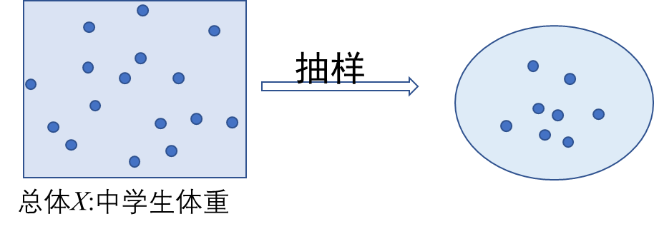

**图一**

通过抽样即得一组数据 $x_{1},x_{2},⋯,x_{n}$，对这组数据进行分析，可以用软件作出频率直方图如下。

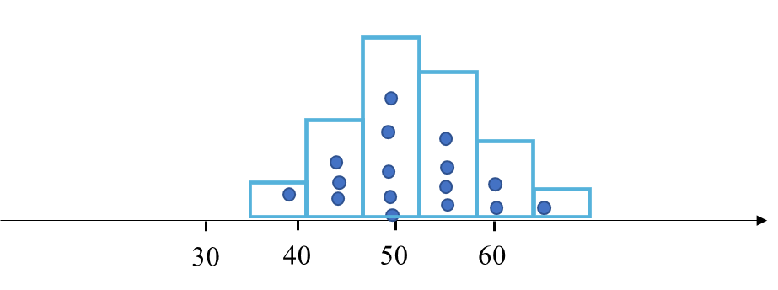

**图二**

假设 $μ$ 有三个估计值30、50、60供选择，那我们就要考察取哪个估计值时最有可能产生这组数据，由下图可看出，当 $μ=50$ 时，抽样结果发生的概率最大，故应取50作为 $μ$ 的估计值。

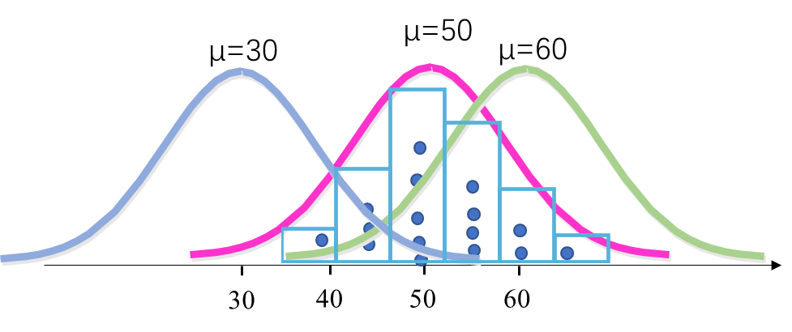

**图三**

一般情况下，总体分布已知时，抽样结果发生的概率该如何求呢？

设总体Ｘ是离散型随机变量，Ｘ的分布律为，θ为待估参数，Θ 是θ可能取值的范围，则抽样结果发生的概率就是样本取到观测值的概率，给定样本观测值，它是θ的函数，记为，称之为似然函数。

设总体Ｘ是连续型随机变量，Ｘ的概率密度为，θ为待估参数，Θ是θ可能取值的范围。此时不能定义似然函数为，因其值为0。既然样本观测值已产生，说明样本

落入附近的概率很大，所以求





式子中，与无关，故此时定义似然函数为。

1. 最大似然估计的定义和一般步骤

既然一次试验中结果出现，则认为试验条件对样本在点或其附近的小邻域出现最有利，即似然函数越大，越有利于结果出现，故我们应取使得似然函数最大的值作为未知参数的估计值，这就是最大似然估计法。

**定义** 固定样本观测值，选择使似然函数达到最大值的作为参数的估计值，即选取使．这样得到的与样本值有关，记为，称为参数的最大似然估计值，简记为 MLE．

由定义可知，求总体参数的最大似然估计的问题，转化为求似然函数的最大值问题．由微分学可知，若似然函数可微，则最大似然估计一般可从方程解得．但是连乘的形式，求导不方便，因为与在同一处取最值，所以等价地可由方程求得。

一般步骤归结如下：

1. 先写出似然函数



(2)对似然函数取对数



(3)建立对数似然方程：

(4)求解对数似然方程，一般即可得到未知参数的最大似然估计。

这种启发式教学，紧扣教材，从最大似然估计的字面意思入手，自然过渡到了较为抽象的最大似然原理和常用的对数似然函数，对于学生建立概念，理解最大似然思想，掌握最大似然估计的解题步骤，从而进一步灵活应用最大似然估计，无疑是事半功倍的。

四、结合实例，进一步体会最大似然原理

结合实际中简单的例子，进一步体会最大似然估计计算方法的原理，加深学生对原理的理解，有助于得到解题的基本思路．

先用最大似然估计法的步骤解决上述引例2。

解 引入随机变量X，表示一次比赛中丁宁获胜的次数，则分布，分布律为

(1)先写出似然函数



(2)对似然函数取对数



(3)对未知参数求导，并令其为零



解得的最大似然估计值

当似然函数无驻点或不可微时，一般步骤无法解决问题，要从定义出发求解。

例1 设总体未知，求的最大似然估计。

解 X的概率密度函数为则似然函数为，

取对数得，求导数令导数为零，即，从中无法解出。

对于这种情况一般只能根据最大似然估计的定义去求未知参数的最大似然估计，即根据样本从未知参数可能的取值范围中找出一个值去作为未知参数的估计值。记，似然函数可写为，对于满足的一切，越小越大，故当时，最大，于是的最大似然估计为

五、结束语

以上是我在讲授最大似然估计法这一部分内容时所作的处理，根据课堂上学生的反映来看，取得了很好的教学效果，在课堂上我还向学生介绍了一些背景资料：这种估计方法最早是由高斯在 1821 年提出来的，但直到1922 年费希尔再次提出这种方法并证明了它的一些性质时，才得到广泛的应用，它是使用得最多的一种估计方法.最后提醒学生在统计问题中一般都是先使用最大似然估计法，当最大似然估计法使用起来不太方便时，再使用矩估计法，最主要的原因在于最大似然估计法需要知道总体的分布形式，而矩估计法未必，因此最大似然估计法利用的信息更多一些，故估计效果比矩估计法要好一些.

**参考文献**

[1]盛骤,谢式千,潘承毅.概率论与数理统计（第三版）[M].北京：高等教育出版社，2001.

[2] 韦博成．参数统计教程[M]．北京：高等教育出版社，2006

[3]李时．应用统计学[M]．北京：清华大学出版社，2005

[5] 李贤平．概率论基础[M]．3 版．北京：高等教育出版社，2010

[6] 华东师范大学数学系．数学分析（下）[M]．3 版．北京：高等教育出版社，2001